**Участник проекта**

**Фамилия**

**Донскова……………………………………………………………………**

**Имя**

**Диана………………………………………………………………………..**

**Отчество**

**Станиславовна…….………………………………………………………**

**Организация, учреждение**

**Волгоградский Государственный Социально-Педагогический Университет…………………………………………………………………**

**…………………………………………………………………………………**

**Контактные телефоны**

**8-961-075-88-49…...…………………………………………………………..**

**………………………………………………………………………………….**

**E-mail: …………………………………………………………………………**

**Информация**

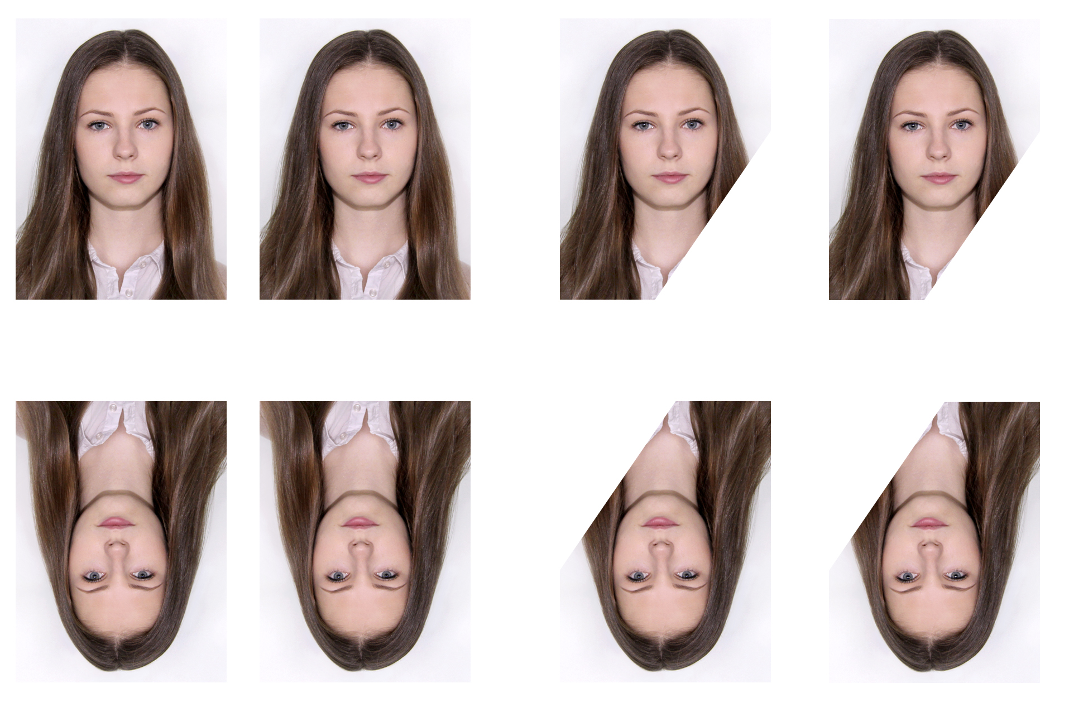

***РЕКОМЕНДАЦИИ ПО ОФОРМЛЕНИЮ СОДЕРЖАНИЯ ПОРТФЕЛЯ «ИКТ-КОМПЕТЕНТНОСТЬ УЧИТЕЛЯ ИНОСТРАННОГО ЯЗЫКА»***

* **ТЕМА: Какие проекты интересны для вашего портфеля?**

- все проекты, проводимые / проведенные в аудитории или вне аудитории, в которых Вы целенаправленно и активно знакомились с потенциальными возможностями использования современных ИКТ и ДТ в обучении иностранным языкам; Описать не менее 8!

- описание содержания занятия (лекции, семинаров и лабораторно-практических занятий) по освоению конкретных ресурсов и средств ИКТ и ДТ;

- участие в мероприятиях, связанных с использованием ИКТ в практике обучения иностранному языку в ИИЯ.

* **ЧТО ВХОДИТ В КОМПОНЕНТНЫЙ СОСТАВ ИКТ-КОМПТЕТЕНТНОСТИ УЧИТЕЛЯ ИНОСТРАННОГО ЯЗЫКА?**

- Вам предлагается 9 наиболее важных критериев. Внимательно прочтите определения и заполните соответствующие графы

* **ВЫБОР И ИСПОЛЬЗОВАНИЕ ВОЗМОЖНОСТЕЙ ИКТ и ДТ ДЛЯ ИХ ИНТЕГРАЦИИ В ПРАКТИКУ ОБУЧЕНИЯ ИНОСТРАННОМУ ЯЗЫКУ**

- сравнение с традиционными средствами обучения ИЯ;

- нахождение достоинств и преимуществ ИКТ и ДТ в сравнении с известными средствами обучения;

* **СОЗДАНИЕ СОБСТВЕННЫХ ПРОЕКТОВ НА БАЗЕ ТЕХНИКО-ДИДАКТИЧЕСКИХ ВОЗМОЖНОСТЕЙ СОВРЕМЕННЫХ ИКТ и ДТ:**

- освоение ресурсов Интернет: какими? Назвать.

- знакомство с обучающей платформой «Moodle» и ее методическим инструментарием;

- создание собственных сценариев на базе обучающей платформы и других СДО;

- создание различных презентаций и сообщений на основе мультимедийных технологий и ресурсов Интернета;

* **АНАЛИЗ И ОЦЕНКА через «Я знаю», «Я умею», «Я владею»**
* **ОСМЫСЛЕНИЕ, ОЦЕНКА И ВЛИЯНИЕ СОВРЕМЕННЫХ ИКТ и ДТ НА УЧАЩИХСЯ**

(на их здоровье, чувства, восприятие, представления, поведение, отношения, ценностные ориентации и т.д.);

* **ЗНАКОМСТВО С СИТУАЦИЕЙ ПО ИСПОЛЬЗОВАНИЮ ИКТ В ПРАКТИКЕ ОБУЧЕНИЯ ИЯ В РАЗЛИЧНЫХ ТИПАХ УЧЕБНЫХ ЗАВЕДЕНИЙ:**

- Какие современные ИКТ и ДТ уже используются?

- Созданы ли условия для использования технико-дидактических возможностей ИКТ и ДТ?

* **ИКТ и ДТ ОИЯ В ВАШЕЙ ПРАКТИКЕ:**

- С какими из известных ИК–технологий и ДТ Вы работали?

- Какие из них считаете наиболее приемлемы в конкретной учебной ситуации обучения ИЯ в школе/вузе? Почему?

* **КРАТКОЕ ОПИСАНИЕ ПРОЕКТА:**

- Краткое описание целей, содержания, хода проекта с указанием целевой группы, с кратким анализом результатов для себя (рефлексия).

- Обязательно следует указать наиболее удачные формы и приемы работы.

**ОПРЕДЕЛИТЕ ВАШ УРОВЕНЬ ИКТ-КОМПЕТЕНТНОСТИ**

1. **Уровень – уровень наблюдатель.**

Вы, наблюдали, как кто-то работает с различными видами ИКТ, ДТ или программами СДО или Вам представилась возможность самой/самому апробировать дидактические свойства ИКТ под руководством консультанта/ преподавателя

1. **Уровень –базовый.**

2. Вы достаточно хорошо знакомы с дидактическими функциями и свойствами современных ИКТ и ДОТ и можете уже самостоятельно работать с некоторыми из них, знаете базовые требования к ИКТ-компетентности педагога.

1. **Уровень – высокий**

3. Вы вполне самостоятельно используете дидактические возможности современных ИКТ и ДОТ, владеете наряду с базовыми знаниями и навыками и некоторыми более сложными нюансами: можете самостоятельно работать с ними, создавать простой сценарий учебного он-лайн-курса. Вы не боитесь ошибок, можете с ними справиться сами. Ваш уровень ИКТ- компетентности позволяет Вам поделиться своим опытом с другими.

1. **Уровень – очень высокий**

Вы не нуждаетесь в посторонней помощи при работе с ИКТ и ДОТ. Для Вас в этой области нет уже практически того, что Вам не знакомо. Теперь уже к Вам обращаются в случае неудачи за помощью и консультацией. Вы почти профессионал!

1. **Уровень педагога-дизайнера**

***Уважаемые студенты, ниже даны специальные таблицы, на основе которых вы ведете анализ результатов своей деятельности.***

***При описании результатов работы над каждым проектом дайте краткий анализ приобретенных знаний, навыков и умения. Укажите целевую аудиторию, средства ИКТ и ДТ, которые были использованы, обязательно кратко опишите ход работы и ее результаты. Главное: четко назовите ваши достижения в освоении материалов курса и в формировании вашего уровня ИКТ- компетентности. Перенесите Ваши комментарии и в формуляр «Мои компетенции».***

**3**

**5**

**2**

**4**

**1**

|  |  |  |  |
| --- | --- | --- | --- |
| **Проекты** | **Составные компоненты ИКТ-компетнтности**  **Я знаю/умею/владею** | | Вид деятельности  при освоении  О - обязательный  Ф - Факультативный  А- аудиторный  ВА- внеаудиторный |
|  | навыками работы с основными коммуникационными службами Интернета, создавать и передавать сообщения, соблюдая правила сетевого этикета |  |  |
|  | вести рефлексию своей деятельности по организации и оформлению профессионального портфолио |  |  |
|  | Осознавать влияние ИКТ и ДТ, видеть условия и оценивать степень их опасности |  |  |
|  | оценивать достоинства и недостатки современных ИКТ и ДТ и перспективы использования их дидактического потенциала с учетом решаемых профессиональных задач; |  |  |
|  | навыками устного повествования и выступления перед аудиторией с использованием технико-дидактических возможностей современных ИКТ и мультимедиа |  |  |
|  | навыками оформления письменных текстов различных жанров (эссе, аналитический отчет, высказывание в форуме, текст презентации) с использованием технико-дидактических возможностей современных ИКТ |  |  |
|  | использовать средства ИКТ и ДТ для извлечения, воспроизведения, хранения и создания информации |  |  |
|  | разрабатывать элементный сценарий использования простых элементов обучающих платформ или дидактических ресурсов Интернета (форум, чат, упражнение, тест, эссе, глоссарий, задание); |  |  |
|  | создавать интерактивный курс на базе СДО или отдельных видов ИКТ |  |  |

**Составные компоненты ИКТ компетентности**

|  |  |  |  |  |  |  |  |  |
| --- | --- | --- | --- | --- | --- | --- | --- | --- |
|  |  |  |  |  |  |  |  |  |
| **1** | **2** | **3** | **4** | **5** | **6** | **7** | **8** | **9** |

**О** - обязательные

**Ф** - факультативные

**А** - аудиторные

**Вн** - внеаудиторные

|  |
| --- |
| **П Р О Е К Т:** |

1.

2.

3.

**Самооценка**

**А -**  Наблюдатель

**В - Базовый**

**С** – Высокий

**D –Очень высокий**

1. **Тема проекта**
2. **Целевая аудитория**
3. **ИКТ или ДОТ**

**Краткое описание проекта.**

**Цели содержание, ход, сроки, указание на формы работы, наиболее отличившиеся работы, партнеры, место проведения внеаудиторных занятий.**

**Руководитель, куратор проекта**

|  |
| --- |
| **МОИ КОМПЕТЕНЦИИ:** |

НА ЭТОЙ СТРАНИЦЕ РАЗМЕЩАЕТСЯ ДЛЯ ОКОНЧАТЕЛЬНОГО ПОДВЕДЕНИЯ ИТОГОВ ВАШЕЙ РАБОТЫ НА КУРСЕ: КРИТИЧЕСКИЙ АНАЛИЗ И ВЫВОДЫ О ПРЕОБРЕТЕННЫХ ВАМИ ЗНАНИЙ, НАВЫКОВ И УМЕНИЙ

|  |  |  |  |  |  |
| --- | --- | --- | --- | --- | --- |
| **Текстовый редактор** | **Графический редактор** | **Электронные таблицы** | **Обучающие программы** | **Базы данных** | **Контролирующие программы** |
|  |  |  |  |  |  |

*Использование программ*

*Интернет-ресурсы*

|  |  |  |  |  |  |
| --- | --- | --- | --- | --- | --- |
| **Информационные службы** | **СДО** | **Поисковые программы** | **Коммуникационные службы** | **Образовательные порталы** | **Социальные сервисы веб 2.0** |
|  |  |  |  |  |  |

*Мультимедиа*

*Другое*

|  |  |  |  |  |
| --- | --- | --- | --- | --- |
| **Фотокамера** | **PowerPoint / ММ-проектор** | **CD-плеер /Видеомагнитофон** | **Интерактивная доска** | **Видеокамера** |
|  |  |  |  |  |

|  |  |  |  |
| --- | --- | --- | --- |
|  |  |  |  |
|  |  |  |  |

|  |
| --- |
| **МЕДИА - КОПИЛКА:** |

***ИНФОРМАЦИЯ ДЛЯ САМОСТОЯТЕЛЬНОГО РАЗМЕЩЕНИЯ***

*Здесь могут быть размещены гиперссылки на дополнительные материалы, собранные вами самостоятельно за время работы на курсе*

***NB!!! Все файлы должны быть собраны в одной папке, куда будут отправляться ваши гиперссылки***

***РЕЗУЛЬТАТЫ ПРОЕКТОВ***

*Ссылки на презентации, странички и прочее (в копилку загружаются не только результаты своих проектов, но и материалы, которыми вы обменивались в базе данных)*